

**ESTUDO QUALITATIVO SOBRE COMO FATORES SOCIOECONÔMICOS INFLUENCIAM A SAÚDE MENTAL DE CRIANÇAS E ADOLESCENTES**

**QUALITACTIVE STUDY ON HOW SOCIOECONOMIC FACTORS INFLUENCE THE MENTAL HEALTH OF CHILDREN AND ADOLESCENTS.**

**EIXO: Impacto das desigualdades socioeconômicas na saúde infantil.**

**Maria Fernanda Viana Araújo**

Graduanda em Enfermagem pelo Centro Universitário Planalto do Distrito Federal, Maranhão.

**Marcelino Dias Duarte**

Graduanda em Enfermagem pelo Centro Universitário Planalto do Distrito Federal, Maranhão.

**Karine Araujo Ribeiro**

Bacharel em Enfermagem pela Faculdade de Tecnologia e Ciências, Pós graduada em Faturamento e auditoria de contas médicas pela Uninter, Graduanda em Medicina pela Unex Centro Universitário de Excelência, Bahia.

**Anannda Vitória Bruno Ferreira**

Graduanda em Fisioterapia pelo Centro Universitário Santa Maria, Paraíba.

**Maria Edneide Barbosa dos Santos**

Graduanda em Enfermagem pela Universidade Maurício de Nassau, Ceará.

**Francyanne Rita Matos da Silva**

Graduanda em Medicina pela Universidade Federal do Acre, Acre.

**Marcos Vinícius Lopes de Queiroz**

Interno de Medicina, Faculdade da Medicina Universidade Federal do Ceará, Ceará.

**Ana Carolina Barros da Silva**

Graduanda em Enfermagem pela Faculdade Anhanguera de Campinas, São Paulo.

**Beatriz Proença dos Reis**

Graduanda em Enfermagem pela Universidade Paulista Unip, São Paulo.

**Leticia Seligra de Moraes Catarino**

Graduanda em Medicina pela Universidade Nove de Julho, São Paulo.

**Email do autor:** marynanda25d01@gmail.com

**RESUMO**

**Objetivo:** O presente trabalho aborda sobre os fatores socioeconômicos que influenciam no desenvolvimento das crianças e adolescentes, principalmente na saúde mental e intelectual. Vale lembrar que a situação econômica, sendo ela positiva ou negativa, afeta principalmente o social da família. **Metodologia**: O estudo qualitativo buscou meios de fundamentação teórica nas renomadas revistas acadêmicas científicas disponíveis on-line a partir do ano de 2010 e 2023 realizando a coleta, análise, interpretação, comparação, síntese e apresentação dos dados encontrados nas fontes consultadas. A metodologia deste estudo foi estruturada em várias etapas, visando garantir a rigorosidade e a abrangência da revisão da literatura sobre a influência dos fatores socioeconômicos na saúde mental de crianças e adolescentes. Os resultados foram organizados em categorias temáticas, facilitando a discussão sobre as principais influências dos fatores socioeconômicos na saúde mental de crianças e adolescentes. A síntese inclui tanto os aspectos positivos quanto negativos identificados na literatura. **Resultados** **e Discussões:** Os resultados socioeconômicos como escolaridade, situação financeira e renda





familiar, altera a saúde mental causando sérios prejuízos no desenvolvimento, tanto comportamental quanto intelectual. É necessário discutir e promover políticas públicas para trabalhar e melhorar os indicadores socioeconômicos da família, por exemplo: educação econômica ou palestra sobre igualdade de classe social. A literatura sugere que a promoção da saúde mental deve ser integrada a estratégias mais amplas de desenvolvimento social, considerando a complexidade das interações entre fatores econômicos, sociais e psicológicos. Lembrando que uma boa parte do público infantil está sujeito a exclusão, uma consequência do bullying que acontece nas escolas, mas não podemos excluir o risco da marginalização consequências dos fatos abordados. **Considerações Finais:** este estudo bibliográfico aborda os fatores socioeconômicos que influenciam no desenvolvimento da criança e do adolescente. As políticas públicas contribuem na promoção da saúde no contexto família, já que as relações financeiras determinam a situação familiar no contexto social.

**Palavras-Chaves:** adolescente; família; fatores socioeconômicos; saúde mental; promoção da saúde.

**ABSTRACT**

**Objective:** This paper addresses the socioeconomic factors that influence the development of children and adolescents, particularly in terms of mental and intellectual health. It is important to note that the economic situation, whether positive or negative, primarily affects the social dynamics of the family. **Methodology:** The qualitative study sought theoretical foundations from renowned academic scientific journals available online from 2010 to 2023, conducting the collection, analysis, interpretation, comparison, synthesis, and presentation of data found in the consulted sources. The methodology of this study was structured in several stages to ensure the rigor and comprehensiveness of the literature review on the influence of socioeconomic factors on the mental health of children and adolescents. The results were organized into thematic categories, facilitating the discussion of the main influences of socioeconomic factors on the mental health of children and adolescents. The synthesis includes both positive and negative aspects identified in the literature. **Results and Discussions:** Socioeconomic results such as education, financial situation, and family income significantly affect mental health, causing serious impairments in both behavioral and intellectual development. It is necessary to discuss and promote public policies aimed at improving the socioeconomic indicators of families, such as economic education or lectures on social class equality. The literature suggests that the promotion of mental health should be integrated into broader social development strategies, considering the complexity of interactions between economic, social, and psychological factors. It is important to remember that a significant portion of the child population is subject to exclusion, a consequence of bullying that occurs in schools, but we cannot overlook the risk of marginalization resulting from the issues discussed. **Conclusions:** This bibliographic study addresses the socioeconomic factors that influence the development of children and adolescents. Public policies contribute to health promotion within the family context, as financial relationships determine the family situation in the social context.  
  
**Keywords:** adolescent; family; socioeconomic factors; mental health; health promotion.



INTRODUÇÃO

A saúde mental de crianças e adolescentes é um tema de crescente relevância nas discussões sobre saúde pública, especialmente em contextos onde fatores socioeconômicos desempenham um papel crucial. A Organização Mundial da Saúde (OMS) define a saúde mental como um estado de bem-estar no qual o indivíduo é capaz de lidar com as tensões normais da vida, trabalhar de forma produtiva e contribuir para sua comunidade. No entanto, a realidade enfrentada por muitas crianças e adolescentes é marcada por desafios significativos que podem comprometer esse estado de bem-estar.

Evidências científicas indicam que condições como pobreza, insegurança alimentar, baixa escolaridade dos pais e falta de acesso a serviços de saúde impactam diretamente no desenvolvimento emocional, cognitivo e comportamental de crianças e adolescentes. Estudos como o de *McLaughlin et al.* (2012) apontam que experiências adversas na infância, incluindo negligência e instabilidade familiar, estão associadas ao aumento do risco de transtornos mentais ao longo da vida.

Além disso, a exclusão social, o bullying escolar, e a carência de redes de apoio comunitário tendem a intensificar os quadros de ansiedade, depressão e transtornos de conduta. A literatura também destaca a importância das condições de moradia, do suporte parental e da qualidade do ambiente escolar como fatores de proteção ou risco à saúde mental infantil. (*McLaughlin et al*., 2012).

Diante desse cenário, torna-se imperativo que intervenções futuras considerem a complexidade das interações entre fatores socioeconômicos e saúde mental. Programas que visem melhorar as condições de vida, promover a educação e fortalecer as redes de apoio social podem ser fundamentais para mitigar os impactos negativos sobre a saúde mental de crianças e adolescentes.

O objetivo deste estudo é analisar a literatura existente sobre a influência dos fatores socioeconômicos na saúde mental de crianças e adolescentes, buscando identificar as correlações



entre condições como pobreza, acesso à educação e estabilidade familiar com o bem-estar psicológico dessa população.

Além disso, pretende-se compreender os mecanismos subjacentes que ligam esses fatores ao desenvolvimento de transtornos mentais, avaliar as implicações para intervenções futuras e propor diretrizes para programas e políticas que visem melhorar as condições de vida e promover a saúde mental em contextos desfavoráveis. Com isso, o estudo almeja contribuir para o conhecimento científico sobre a interseção entre saúde mental e determinantes sociais, fornecendo uma base sólida para futuras pesquisas e intervenções na área da saúde pública.

METODOLOGIA

Trata-se de uma revisão sistemática da literatura, com abordagem qualitativa, cujo objetivo foi identificar e analisar estudos científicos que abordam a influência dos fatores socioeconômicos na saúde mental de crianças e adolescentes. A pesquisa foi realizada entre janeiro e março de 2024. Foram utilizadas as bases de dados eletrônicas PubMed, Scopus, Google Scholar e PsycINFO, reconhecidas pela relevância na área da saúde e das ciências sociais. A busca foi conduzida com o uso dos Descritores em Ciências da Saúde (DeCS/MeSH), em português e inglês: “saúde mental” / “mental health”, “crianças” / “children”, “adolescentes” / “adolescents”, “fatores socioeconômicos” / “socioeconomic factors” e “impacto” / “impact”. Esses termos foram combinados com os operadores booleanos *AND e OR*, conforme as diretrizes de cada base.

Os critérios de inclusão abrangeram: (i) artigos publicados entre 2010 e 2023; (ii) estudos empíricos, revisões sistemáticas, meta-análises ou artigos teóricos; (iii) publicações revisadas por pares; (iv) estudos que tratassem diretamente da relação entre fatores socioeconômicos e saúde mental em populações infanto-juvenis. Os critérios de exclusão foram: (i) artigos que abordassem exclusivamente adultos; (ii) estudos que não apresentassem dados originais; (iii) publicações duplicadas nas bases; (iv) documentos sem acesso ao texto completo; (v) editoriais, cartas ou ensaios opinativos.

Após a busca nas plataformas, foram encontrados 765 artigos sobre a temática, que foram examinados e após a aplicação dos critérios de elegibilidade, foram identificados 47 artigos na triagem inicial. Desses, 12 artigos atenderam a todos os critérios e compuseram o corpus da análise final. A análise dos dados foi qualitativa, por meio de leitura crítica e categorização temática, permitindo a identificação de padrões, similitudes e divergências nos achados. Os dados foram sistematizados em categorias que facilitaram a construção das discussões. Como se trata de pesquisa com dados secundários, não houve necessidade de apreciação por Comitê de Ética em Pesquisa.

A metodologia deste estudo foi estruturada em etapas, visando garantir a rigorosidade e a abrangência da revisão da literatura sobre a influência dos fatores socioeconômicos na saúde mental de crianças e adolescentes. As etapas são descritas a seguir:  
 **a)** Foi definido o problema central do tema da pesquisa: O problema central abordado foi a relação entre fatores socioeconômicos e a saúde mental de crianças e adolescentes, com foco nas implicações para intervenções e políticas públicas.  
 **b)** Foram estabelecidos critérios claros para a seleção dos artigos: (1) definição do problema da pesquisa;  (2) buscas realizadas em bases de dados; (3) leitura dos artigos selecionados; (4) organização dos resultados; (5) estabelecimento dos critérios de inclusão e exclusão; (6) análise dos títulos e resumos; (7) condução da análise qualitativa; (8) síntese das descobertas.

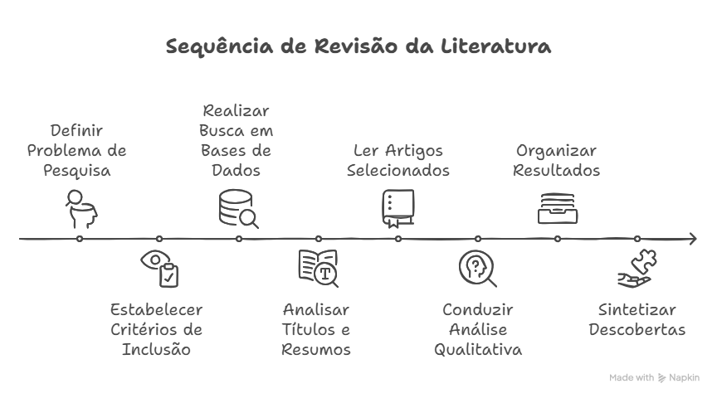 **Fonte:** Criado pelos autores.





RESULTADO E DISCUSSÃO  
 Os resultados indicaram que diversos fatores socioeconômicos, como renda familiar, nível educacional dos pais, e condições de moradia, estão fortemente associados ao desenvolvimento de transtornos mentais em crianças e adolescentes. Estudos revelaram que:

* Crianças provenientes de famílias de baixa renda apresentam maior prevalência de ansiedade e depressão.
* O acesso limitado a serviços de saúde mental e apoio psicológico agrava os problemas existentes.
* Ambientes familiares instáveis, caracterizados por violência doméstica ou abuso de substâncias, são preditores significativos de dificuldades emocionais.

Além disso, a falta de oportunidades educacionais e recreativas contribui para o aumento do estresse e da sensação de impotência entre jovens. A discussão dos resultados evidencia a necessidade de políticas públicas que abordem as desigualdades sociais como forma de promover a saúde mental. Intervenções direcionadas, como programas de apoio psicológico nas escolas e iniciativas comunitárias que visem melhorar as condições socioeconômicas, são essenciais. A literatura sugere que a promoção da saúde mental deve ser integrada a estratégias mais amplas de desenvolvimento social, considerando a complexidade das interações entre fatores econômicos, sociais e psicológicos.  
 Os resultados desta revisão sistemática evidenciam que fatores socioeconômicos como renda familiar, escolaridade dos pais, condições de moradia e acesso a serviços de saúde mental estão fortemente associados ao desenvolvimento de transtornos mentais em crianças e adolescentes. A seguir, apresentam-se as principais categorias temáticas extraídas dos estudos analisados.

**5.1 Renda familiar**

Diversos estudos apontam que crianças oriundas de famílias com baixa renda estão mais suscetíveis a desenvolver transtornos mentais como ansiedade, depressão e transtornos de conduta. *McLaughlin et al.,* (2019) identificaram uma associação direta entre pobreza e aumento de sintomas depressivos em adolescentes, reforçando o papel da instabilidade financeira como fator estressor contínuo.

**5.2 Escolaridade dos pais**

        A baixa escolaridade dos responsáveis impacta negativamente na saúde mental das crianças ao reduzir o acesso a informações, recursos educativos e suporte emocional. Segundo Patel *et al*., (2018), crianças cujos pais possuem níveis educacionais inferiores tendem a apresentar mais dificuldades emocionais e comportamentais, o que também afeta o desempenho escolar e as interações sociais.

**5.3 Condições de moradia**

  Ambientes residenciais precários, caracterizados por superlotação, ausência de saneamento básico e insegurança, contribuem significativamente para o estresse tóxico em crianças. Galea *et al.*, (2020) destacam que a instabilidade habitacional está relacionada ao aumento da ansiedade e à sensação de desamparo durante a infância.

**5.4 Violência doméstica e abuso**

A exposição à violência física, emocional ou sexual dentro do ambiente familiar configura-se como um dos fatores mais graves de risco à saúde mental infanto-juvenil. Estudos indicam que crianças expostas a situações de violência doméstica apresentam maiores índices de transtornos de estresse pós-traumático, agressividade e isolamento social.

**5.5 Acesso a serviços de saúde mental**



A ausência ou dificuldade de acesso a serviços especializados de saúde mental é uma barreira significativa à prevenção e tratamento de transtornos em crianças e adolescentes. Em contextos socioeconômicos desfavoráveis, a falta de estrutura pública e o estigma social contribuem para a não adesão a programas de acompanhamento psicológico.

**5.6 Fatores de resiliência**

Apesar das adversidades, a literatura também destaca a presença de fatores de proteção, como o suporte familiar, vínculos escolares positivos e a atuação de programas de intervenção precoce. Tais fatores, quando presentes, podem mitigar os efeitos negativos das condições socioeconômicas adversas e promover o desenvolvimento saudável.

A discussão dos resultados evidencia a complexidade da relação entre fatores socioeconômicos e saúde mental em crianças e adolescentes. Os achados sugerem que as condições econômicas não apenas influenciam diretamente o bem-estar psicológico, mas também interagem com outros determinantes sociais, criando um ciclo de vulnerabilidade.

É imperativo que as políticas públicas abordem as desigualdades socioeconômicas como parte integrante da promoção da saúde mental. Programas que visem melhorar as condições de vida, como acesso à educação de qualidade e serviços de saúde mental, são essenciais para reduzir a incidência de transtornos mentais. A implementação de intervenções comunitárias que promovam a inclusão social e o fortalecimento de redes de apoio pode ser eficaz na mitigação dos impactos negativos dos fatores socioeconômicos. Iniciativas que envolvem escolas, famílias e comunidades têm mostrado resultados promissores na melhoria da saúde mental.

A identificação de fatores de resiliência é fundamental para entender como algumas crianças conseguem superar adversidades. Promover habilidades de enfrentamento e fortalecer laços familiares e comunitários pode ser uma abordagem eficaz para proteger a saúde mental. Em suma, os resultados desta revisão destacam a necessidade urgente de uma abordagem integrada que considere os múltiplos determinantes sociais da saúde mental, visando criar um ambiente mais favorável ao desenvolvimento saudável de crianças e adolescentes.

 Dessa forma, os resultados demonstram a complexidade das interações entre os determinantes sociais e a saúde mental de crianças e adolescentes. A literatura revisada reforça a necessidade de políticas públicas intersetoriais, com foco na equidade social, acesso à educação, moradia digna, combate à violência e fortalecimento da rede de apoio psicossocial. A atuação i



integrada entre famílias, escolas e serviços de saúde é essencial para a promoção do bem-estar psicológico na infância e adolescência.

Veja descrito de forma ilustrativo os fatores socioeconômicos afetam a saúde mental dos jovens:

**Figura 2:** ilustração desvendando os fatores socioeconômicos na saúde mental.

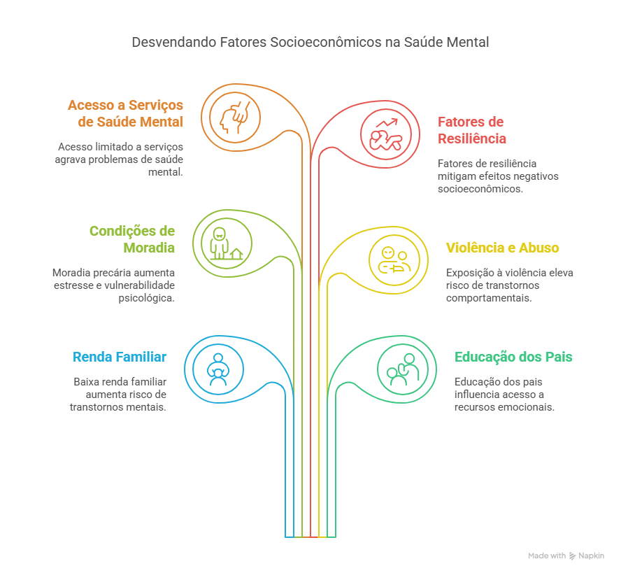

**Fonte:** criado pelos autores.

CONSIDERAÇÕES FINAIS

 A presente revisão sistemática da literatura evidenciou que os fatores socioeconômicos exercem influência significativa sobre a saúde mental de crianças e adolescentes. Condições como baixa renda familiar, escolaridade limitada dos responsáveis, habitações precárias, exposição à violência e acesso restrito aos serviços de saúde mental estão diretamente associadas a um maior

risco de desenvolvimento de transtornos emocionais e comportamentais na população infanto-juvenil.

Os estudos analisados convergem ao destacar a importância de políticas públicas integradas que considerem os determinantes sociais da saúde como elementos centrais na formulação de estratégias de prevenção e cuidado em saúde mental. Ações intersetoriais, como programas de educação familiar, fortalecimento das redes de apoio comunitário e implementação de serviços de atenção psicológica nas escolas, mostram-se fundamentais para promover a equidade e reduzir as vulnerabilidades.

Adicionalmente, identificaram-se fatores de resiliência, como vínculos afetivos seguros, suporte social e intervenções precoces, que podem atuar como mecanismos protetores diante das adversidades socioeconômicas. Tais aspectos devem ser incorporados às práticas de cuidado e às políticas públicas de saúde mental.

Como limitação, destaca-se a heterogeneidade metodológica dos estudos incluídos, o que dificulta a generalização dos achados. Além disso, a maior parte das pesquisas está concentrada em países de alta renda, sendo necessárias mais investigações em contextos latino-americanos, especialmente no Brasil.

Diante dos achados, recomenda-se o fortalecimento de ações educativas no âmbito do Programa Saúde da Família, com foco na parentalidade positiva e na identificação precoce de sinais de sofrimento mental. Também se ressalta a importância da oferta de serviços de saúde mental em ambientes escolares, de forma acessível e livre de estigmas.



Conclui-se que a promoção da saúde mental de crianças e adolescentes demanda uma abordagem ampla, sensível às desigualdades sociais e comprometida com a construção de uma sociedade mais justa e inclusiva.

REFERÊNCIAS:

CHOCIAY JUNIOR, Sérgio *et al.,* O Impacto De Maus-Tratos Na Saúde Mental De Crianças E Adolescentes: Revisão Integrativa De Literatura.**Arquivos de Ciências da Saúde da UNIPAR**, *[S. l.]*, v. 27, n. 4, p. 1912–1931, 2023. DOI: 10.25110/arqsaude.v27i4.2023-020. Disponível em: <https://unipar.openjournalsolutions.com.br/index.php/saude/article/view/9730>. Acesso em: 13 abr. 2025.

DA SILVA, Crysllaine Pinheiro; *et al.*, A Pobreza Como Elemento Predisposante À Doença Mental: Um Relato De Experiência Em Saúde Da Família. **ARACÊ** , *[S. l.]* , v. 2, pág. 2703–2714, 2024. DOI: [10.56238/arev6n2-135](https://doi.org/10.56238/arev6n2-135) . Disponível em: <https://periodicos.newsciencepubl.com/arace/article/view/834> . Acesso em: 13 abr. 2025.

GOODMAN, R.; GOODMAN, A. *Socioeconomic status and child mental health: a systematic review*. **Journal of Child Psychology and Psychiatry**, Oxford, v. 60, n. 3, p. 245–258, 2019. DOI: <https://doi.org/10.1111/jcpp.12932>. Acesso em: 13 abr. 2025.

JUSTINO, Neila Fernandes; *et al*., Determinantes Sociais Da Saúde: Impactos No Desenvolvimento De Crianças E Adolescente Em Situações De Risco. **Revista Ibero-Americana de Humanidades, Ciências e Educação**, *[S. l.]*, v. 11, n. 2, p. 1927–1942, 2025. DOI: 10.51891/rease.v11i2.18210. Disponível em: <https://periodicorease.pro.br/rease/article/view/18210>. Acesso em: 13 abr. 2025.

Organização Mundial Da Saúde. **Saúde mental.** 2021. Disponível em: <https://www.who.int/health-topics/mental-health#tab=tab_1>. Acesso em: 13 abr. 2025.

REISS, F. *Socioeconomic inequalities and mental health problems in children and adolescents: a systematic review*. **Social Science & Medicine, Amsterdam,** v. 90, p. 24–31, 2013. DOI: <https://doi.org/10.1016/j.socscimed.2013.04.026>. Acesso em: 13 abr. 2025.

ROCHA, M. E. de S. B.; *et al*., Impacto De Determinantes Sociais Na Saúde Mental: Uma Análise De Saúde Coletiva. **Brazilian Journal of Implantology and Health Sciences** , *[S. l.]*, v. 5, n. 5, p. 5233–5252, 2023. DOI: 10.36557/2674-8169.2023v5n5p5233-5252. Disponível em: <https://bjihs.emnuvens.com.br/bjihs/article/view/1082>. Acesso em: 13 abr. 2025.

SILVA, Lívia Carneiro; SOUZA, Luciana Thaís Rangel. Saúde Mental na Atenção Básica: Uma Abordagem Social. **ARACÊ** , *[S. l.]*, v. 7, n. 1, p. 3372–3393, 2025.





DOI:[10.56238/arev7n1-202](https://doi.org/10.56238/arev7n1-202). Disponível em: <https://periodicos.newsciencepubl.com/arace/article/view/2975>. Acesso em: 13 apr. 2025.

SOUZA, V. da S.; *et al.,* Nutrição, socioeconomia e rendimento escolar em crianças e adolescentes: uma revisão integrativa. **Observatório De La Economía Latinoamericana**, *[S. l.]*, v. 22, n. 11, p. e7646, 2024. DOI: 10.55905/oelv22n11-055. Disponível em: <https://ojs.observatoriolatinoamericano.com/ojs/index.php/olel/article/view/7646>. Acesso em: 13 abr. 2025.

Tavares, J. M. A. D.; *et al.*, Fatores de risco e prevenção dos transtornos de ansiedade na adolescência: uma revisão narrativa. **Revista Eletrônica Acervo Saúde**, v. 15, n. 11, p. e11353, 30 nov. 2022. **DOI** <https://doi.org/10.25248/reas.e11353.2022>. Disponível em : <https://acervomais.com.br/index.php/saude/article/view/11353>. Acesso em: 13 abr. 2025.